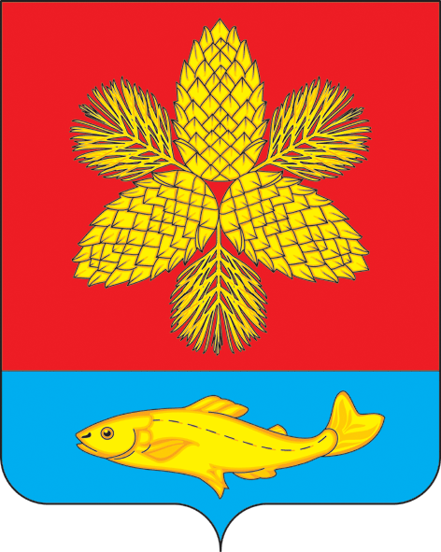
Руководителям ОО
МУНИЦИПАЛЬНОЕ КАЗЕННОЕ
УЧРЕЖДЕНИЕ
«УПРАВЛЕНИЕ ОБРАЗОВАНИЕМ»
Шкотовского
муниципального района
ул. Аллея Труда, 15. г. Большой Камень
Приморский край
Тел./факс: 5-37-56
E-mail: shk@mо.primorsky.ru
ОКПО 44177202 ОГРН 1022500580981
ИНН 2503016794 КПП 250301001
От 10.01.2022г. № б/н

Уважаемые коллеги!

Муниципальное казенное учреждение «Управление образованием» Шкотовского муниципального района доводит до Вашего сведения, что приказом министерства образования Приморского края от 08.11.2021 года № 23а-1425 «Об утверждении перечня и кодов пунктов проведения основного государственного экзамена на территории Приморского края в 2021 – 2022 учебном году» утверждены перечень и коды пунктов проведения основного государственного экзамена (далее – ОГЭ) на территории Приморского края.
Для проведения государственной итоговой аттестации по образовательным программам основного общего образования на территории Шкотовского муниципального района утверждены 4 ППЭ:

Код ППЭ | ОО, на базе которого расположен ППЭ
3451 | МБОУ «СОШ № 1 пгт Шкотово»
3452 | МБОУ «СОШ № 14 пос. Подъяпольское»
3455 | МБОУ «СОШ № 26 пос. Новонежино»
3454 | МБОУ «СОШ № 27 пгт Смоляниново»

Все выпускники 9-х классов распределены в ППЭ следующим образом:

Код ППЭ | ОО, на базе которого расположен ППЭ | ОО, которые сдают на базе ППЭ | Количество выпускников |  | Примечание
3451 | МБОУ «СОШ № 1 пгт Шкотово» | МБОУ «СОШ № 1 пгт Шкотово | 45
3451 | МБОУ «СОШ № 1 пгт Шкотово» | МБОУ «СОШ № 13 с. Многоудобное» | 10 |  | 1 – ГВЭ (Анищенко Назира)*
3451 | МБОУ «СОШ № 1 пгт Шкотово» | МБОУ «СОШ № 15 пос. Штыково» | 12
3452 | МБОУ «СОШ № 14 пос. Подъяпольское» | МБОУ «СОШ № 14 пос. Подъяпольское» | 16
3455 | МБОУ «СОШ № 26 пос. Новонежино» | МБОУ «СОШ № 25 с. Романовка» | 22 |  | 1 – ГВЭ (Музолевский Георгий)**
3455 | МБОУ «СОШ № 26 пос. Новонежино» | МБОУ «СОШ № 26 пос. Новонежино» | 25
3455 | МБОУ «СОШ № 26 пос. Новонежино» | МБОУ «СОШ № 28 с. Анисимовка» | 14
3454 | МБОУ «СОШ № 27 пгт Смоляниново» | МБОУ «СОШ № 27 пгт Смоляниново» | 49
3454 | МБОУ «СОШ № 27 пгт Смоляниново» | МБОУ «СОШ № 29 с. Центральное» | -
ИТОГО |  |  | 193 | ГВЭ – 2 чел.
*Будет сдавать на базе ППЭ 3451.
**ППЭ должен быть организован на дому, поэтому администрация МБОУ «СОШ № 25 с. Романовка» должна представить необходимые сведения по работникам ППЭ.

В рамках подготовки к государственной итоговой аттестации по образовательным программам основного общего образования (ГИА-9) прошу руководителей образовательных организаций, на базе которых находятся ППЭ, в срок до 18.01.2022 года предоставить сведения об аудиторном фонде (с учетом всех сдающих и участников ГВЭ) и о специалистах, привлекаемых для проведения ГИА-9 по форме (прилагается):
- руководитель ППЭ
- технический специалист
- уполномоченный ГЭК
- организаторы в аудитории
- организаторы вне аудитории

Приказом министерства образования Приморского края от 09.11.2021 года № 23а-1435 «Об утверждении перечня и кодов пунктов проведения единого государственного экзамена на территории Приморского края в 2021 – 2022 учебном году» утверждены перечень и коды пунктов проведения единого государственного экзамена (далее – ЕГЭ) на территории Приморского края.

Для проведения ГИА – 11 определены:

КОД ППЭ | ОО, на базе которой находится ППЭ | ОО, которые сдают на базе ППЭ | Количество выпускников | Примечание
3403 | МБОУ «СОШ № 27 пгт Смоляниново» | МБОУ «СОШ № 1 пгт Шкотово | 12
3403 | МБОУ «СОШ № 27 пгт Смоляниново» | МБОУ «СОШ № 14 пос. Подъяпольское» | 7
3403 | МБОУ «СОШ № 27 пгт Смоляниново» | МБОУ «СОШ № 26 пос. Новонежино» | 6
3403 | МБОУ «СОШ № 27 пгт Смоляниново» | МБОУ «СОШ № 28 с. Анисимовка» | 4
3403 | МБОУ «СОШ № 27 пгт Смоляниново» | МБОУ «СОШ № 29 с. Центральное» | 2
ИТОГО |  |  | 31
3402 | МБОУ «СОШ № 1 пгт Шкотово» | МБОУ «СОШ № 13 с. Многоудобное» | 10
3402 | МБОУ «СОШ № 1 пгт Шкотово» | МБОУ «СОШ № 15 пос. Штыково» | 6
3402 | МБОУ «СОШ № 1 пгт Шкотово» | МБОУ «СОШ № 25 с. Романовка» | -
3402 | МБОУ «СОШ № 1 пгт Шкотово» | МБОУ «СОШ № 27 пгт Смоляниново» | 33
ИТОГО |  |  | 49

В рамках подготовки к государственной итоговой аттестации по образовательным программам среднего общего образования (ГИА-11) прошу руководителей образовательных организаций, на базе которых находятся ППЭ, в срок до 18.01.2022 года предоставить сведения об аудиторном фонде и о специалистах, привлекаемых для проведения ГИА-11 по форме (прилагается):
- руководитель ППЭ
- технический специалист (2 на ППЭ)
- член ГЭК
- организаторы в аудитории
- организаторы вне аудитории

Директор И.Ю. Тарасенко

Н.И.Калугина
8 (42335) 5-07-11

